**Java Web开发**

**实验二**

**作业报告**

|  |  |
| --- | --- |
| 学 院 | 计算机 |
| 所在系 班 级 | 2017软件工程系8班 |
| 学 号 姓 名 | 04171616 林锦涛 |
| 指 导 教 师 | 郭晓燕 |
| 完 成 时 间 | 2019年3月- |

# 实验题目

1. 新建项目，练习教材上相关例子Hello.java文件，P29。并练习如何在Tomcat服务器上发布该文件
2. HelloServlet文件内容

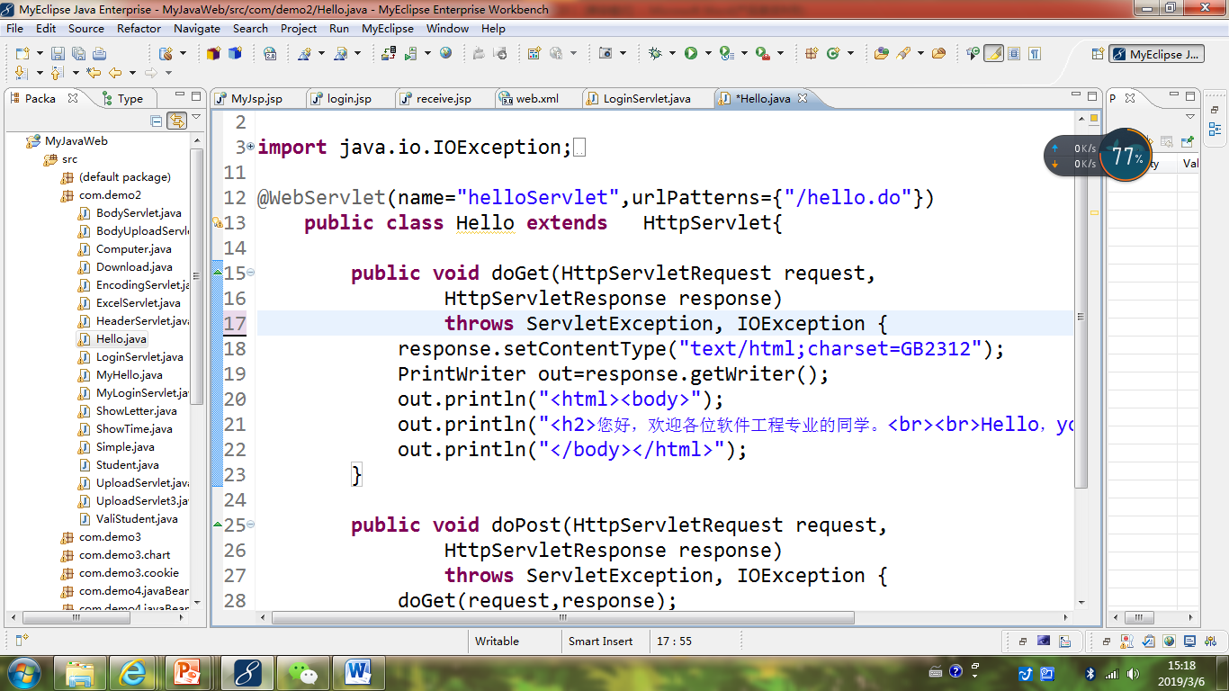

1. 请分别用注释法和文件配置法（web.xml）来完成对HelloServlet文件的发布。

注释法访问的地址是 <http://127.0.0.1:8080/项目工程名/test2/hello.view>（请注意要根据题目要求修改代码中的注释内容）

文件配置法的地址是http://127.0.0.1:8080/项目工程名/test2/hello.do

1. 请编写WelcomeYou.java文件，代码内容如下图，

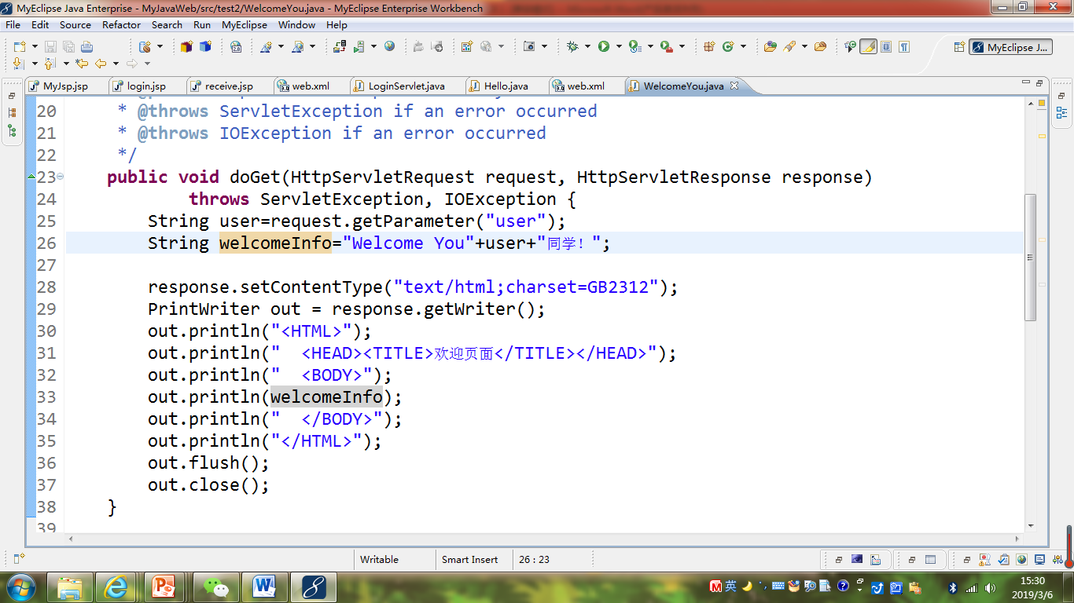

* 1. 图中第25行是何意思？
  2. 编写好之后请用如下两个地址来分别访问该文件：

http://127.0.0.1:8080/项目工程名/test2/welcome?user=‘李华’

http://127.0.0.1:8080/项目工程名/test2/welcome?user=‘Lihua’

记录下浏览器的显示内容，并分析其原因。

1. 请编写程序，完成以下功能：
2. 一个邮箱注册表单register.html文件，具体见图。
3. 自行编写两个html文件，一个success.jsp成功页面，一个fail.jsp失败页面。
4. 点击注册按钮后，跳转到成功页面success.jsp。
5. 尝试：能否在成功页面显示该用户的昵称，邮箱名称？比如“开心，恭喜你！你的happyToday@163.com”
6. 注意注册页面的表单应当提交什么请求方式
7. 如果下一步，我还希望能把失败页面加上去，怎么办？

# 关键源码（部分）

1.

package cc.Openhome;

import java.io.IOException;

import java.io.PrintWriter;

import javax.servlet.ServletException;

import javax.servlet.annotation.WebServlet;

import javax.servlet.http.HttpServlet;

import javax.servlet.http.HttpServletRequest;

import javax.servlet.http.HttpServletResponse;

@WebServlet("/hello.view")

public class hello extends HttpServlet {

protected void doGet(HttpServletRequest request, HttpServletResponse response) throws ServletException, IOException {

response.setContentType("text/html;charset=UTF-8");

PrintWriter out = response.getWriter();

out.println("<html>");

out.println("<head>");

out.println("<h2>您好，欢迎各位软件工程专业的同学。<br><br>Hello,you</h2>");

out.println("</body>");

out.println("</html>");

out.close();

}

}

package cc.Openhome;

import java.io.IOException;

import java.io.PrintWriter;

import javax.servlet.ServletException;

import javax.servlet.annotation.WebServlet;

import javax.servlet.http.HttpServlet;

import javax.servlet.http.HttpServletRequest;

import javax.servlet.http.HttpServletResponse;

@WebServlet("/test1/hello.view")

public class HelloServlet extends HttpServlet {

protected void doGet(HttpServletRequest request, HttpServletResponse response) throws ServletException, IOException {

response.setContentType("text/html;charset=UTF-8");

PrintWriter out = response.getWriter();

out.println("<html>");

out.println("<head>");

out.println("<h2>您好，欢迎各位软件工程专业的同学。<br><br>Hello,you</h2>");

out.println("</body>");

out.println("</html>");

out.close();

}

}

2.

package test2;

import java.io.IOException;

import java.io.PrintWriter;

import javax.servlet.ServletException;

import javax.servlet.http.HttpServlet;

import javax.servlet.http.HttpServletRequest;

import javax.servlet.http.HttpServletResponse;

public class WelcomeYou extends HttpServlet {

public void doGet(HttpServletRequest request, HttpServletResponse response) throws ServletException, IOException {

String user=request.getParameter("user");

String welcomeInfo="Welcome You "+user+"同学！";

response.setContentType("text/html;charset=UTF-8");

PrintWriter out = response.getWriter();

out.println("<html>");

out.println("<head><title>欢迎页面</title></head>");

out.println("<body>");

out.println(welcomeInfo);

out.println("</body>");

out.println("</html>");

out.close();

}

}

3.

Register.jsp

<%@ page language=*"java"* import=*"java.util.*"* pageEncoding=*"UTF-8"*%>

<!DOCTYPE HTML PUBLIC "-//W3C//DTD HTML 4.01 Transitional//EN">

<html>

<head>

<h1>邮件注册页面</h1>

</head>

<body bgcolor=*"#00FFFF"*>

<form action=*"success.jsp"* method=*"post"* action=*"URL"*>

邮箱账号:

<input type=*"text"* name=*"email"*><br><br>

&nbsp;&nbsp;&nbsp;&nbsp;&nbsp;&nbsp;&nbsp;&nbsp;昵称:

<input type=*"text"* name=*"name"*><br><br>

&nbsp;&nbsp;&nbsp;&nbsp;&nbsp;&nbsp;&nbsp;&nbsp;密码:

<input type=*"password"* name=*"pwd"*><br><br>

确认密码:

<input type=*"password"* name=*"pwd1"*><br><br>

性别:&nbsp;&nbsp;

男<input type=*"radio"* name=*"gender"* value=*"M"* checked>

&nbsp;&nbsp;

女<input type=*"radio"* name=*"gender"* value=*"F"*>

<br><br>

生日:

<select>

<option value=*"old"*>公历</option>

<option value=*"new"*>新历</option>

</select>

<select>

<option value=*"years1993"*>1993年</option>

<option value=*"years1994"*>1994年</option>

</select>

<select>

<option value=*"jan"*>1月</option>

<option value=*"feb"*>2月</option>

<option value=*"mar"*>3月</option>

<option value=*"apr"*>4月</option>

<option value=*"may"*>5月</option>

<option value=*"jun"*>6月</option>

<option value=*"jul"*>7月</option>

<option value=*"aug"*>8月</option>

<option value=*"sept"*>9月</option>

<option value=*"oct"*>10月</option>

<option value=*"nov"*>11月</option>

<option value=*"dec"*>12月</option>

</select>

<select>

<option value=*"days"*>1日</option>

</select>

<br><br>

所在地:

<select>

<option value=*"china"*>中国</option>

</select>

<select>

<option value=*"shandong"*>山东</option>

</select>

<select>

<option value=*"zibo"*>淄博</option>

</select>

<br><br>

验证码:

<input type=*"text"* name=*"yanzhengma"*><br><br>

&nbsp;&nbsp;&nbsp;&nbsp;&nbsp;&nbsp;&nbsp;&nbsp;&nbsp;&nbsp;&nbsp;&nbsp;&nbsp;&nbsp;

<input type=*"submit"* value=*"立即注册"*><br><br>

<input type=*"checkbox"* name=*"g1"* value=*"1"*>我已阅读并同意相关服务条款和隐私政策

</form>

</body>

</html>

Success.jsp

<%@ page language=*"java"* import=*"java.util.*"* pageEncoding=*"UTF-8"*%>

<!DOCTYPE HTML PUBLIC "-//W3C//DTD HTML 4.01 Transitional//EN">

<html>

<body>

<Font size=*8*> <a href=*"register.jsp"*>回到邮件注册页面</a>

<% request.setCharacterEncoding("utf-8");

String yourName=request.getParameter("name");

String yourEmail=request.getParameter("email");

out.println("<br>");

out.println("恭喜"+yourName+"成功注册邮箱");

out.println("<br>");

out.println("您的邮箱账号为:"+yourEmail);

%>

</body>

</html>

Fail.jsp

<%@ page language=*"java"* import=*"java.util.*"* pageEncoding=*"UTF-8"*%>

<!DOCTYPE HTML PUBLIC "-//W3C//DTD HTML 4.01 Transitional//EN">

<html>

<body>

<% request.setCharacterEncoding("utf-8");

out.println("对不起，注册邮箱失败，请返回重新注册<br>");

%>

<Font size=*8*> <a href=*"register.jsp"*>回到邮件注册页面</a>

</body>

</html>

# 运行效果图

1.

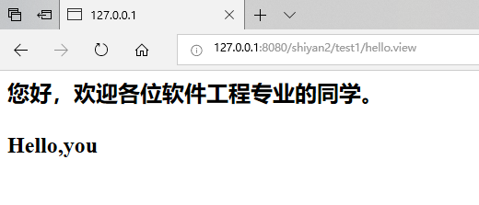

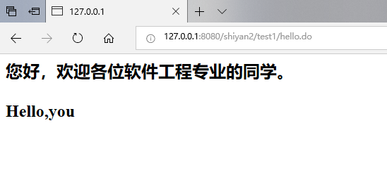

2.

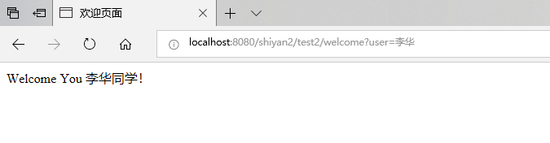

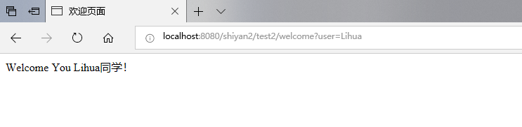

3.

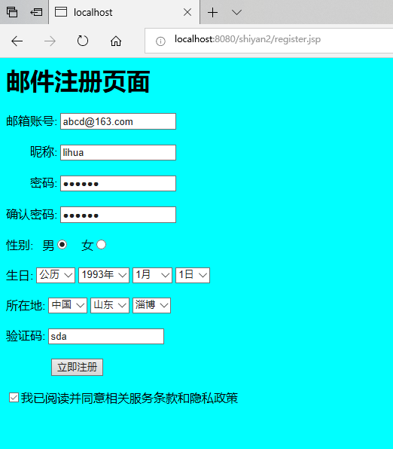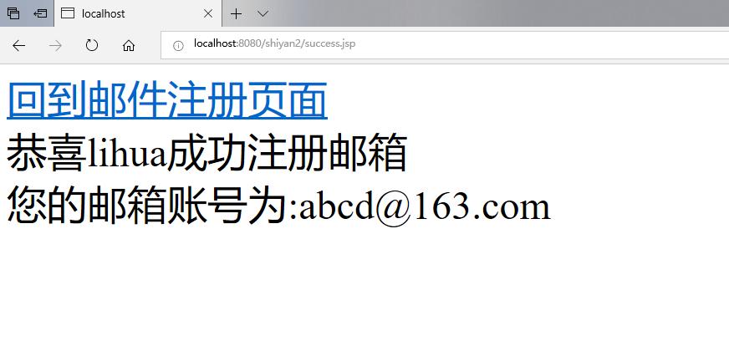

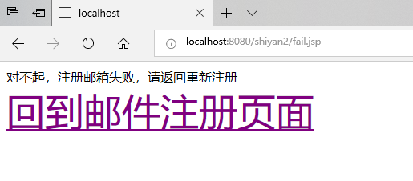

(6)失败页面得话要用servlet来获取信息，然后判断文本框是否为空，或者邮件格式是否正常来判断

# 收获与问题

理解Servlet文件各部分所表示的含义，掌握如何编写Servlet；

学习如何部署与运行Servlet，练习使用注释法和配置文件Server.xml进行Servlet的部署和发布。熟悉Html文件的表单知识，学会进行表单编程。